Exercise 05 — Types of Decomposition (Виды декомпозиции)
1. Декомпозиция действий курьеров
Цель декомпозиции: составление (выделение) правильных действий (функций) для обеспечения максимально корректной, быстрой доставки заказов.
Вид декомпозиции: функциональная (действия курьера)
Количество уровней: 2

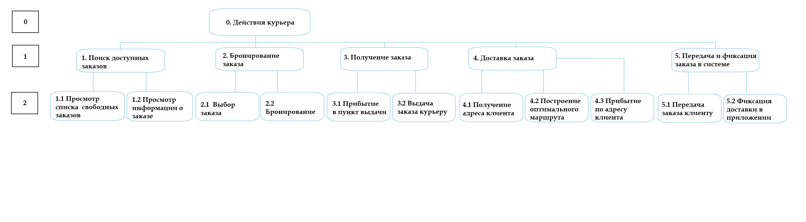
Разработка объектной декомпозиции действующих лиц
Цель декомпозиции: выделение составляющих частей (лиц) и ролей (задач) в системе
Количество уровней: 2

